Seite 1 (wissen.de/physik-allgemeine-physik)

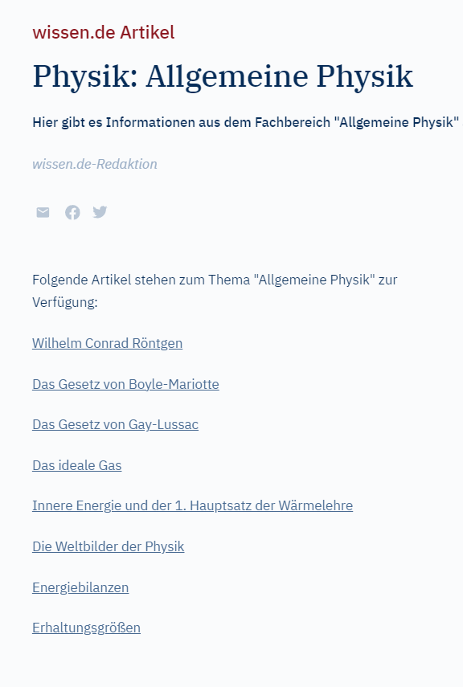
Anmerkung: Auf der angegebenen Seite sind Verlinkungen angefügt die nicht funktionieren.
Bild (Links):

Links

Bild der Fehlermeldung: 
Unteranderem wird auch nicht auf die alternative Seite verlinkt.

Zusammenfassung
Das Seitendesign gefällt mir persönlich gut. Schlicht gehalten, keine bunten Farbmischungen bzw. keine bunten/ablenkenden Farben. Die Suchfunktion ist meiner Meinung nach auch gut, leicht zu verwenden. Der einzig große Minuspunkt sind eben die nicht funktionierenden Verlinkungen und die fehlenden alternativ Seiten.

